Lampiran 1. Blueprint Instrumen Penelitian
SKALA A. KONSEP DIRI
No | Aspek | Pernyataan
No | Aspek | Favorable |  | Unfavorable
1 | Mempertahankan Keselarasan Batin  Indikator:  Konsep diri memainkan peranan dalam mempertahankan keselarasan batin seseorang. Individu senantiasa berusaha untuk mempertahankan keselarasan batinnya. | 1 | Saya memiliki kesempatan untuk membuat pelaku catcalling jera dengan perbuatannya | 6 | Saya pesimis bahwa tidak akan ada solusi untuk masalah catcalling untuk kedepannya
1 |  | 2 | Saya banyak belajar agar bisa mendapatkan solusi melawan catcalling dimasa depan | 7 | Saya hanya pasrah dan berharap orang lain yang akan mampu mengatasi permasalahan catcalling
1 |  | 3 | Keluarga saya selalu membantu ketika saya membutuhkan dukungan karena telah mengalami catcalling | 8 | Keluarga saya tidak memperdulikan saya walaupun saya membutuhkan dukungan karena telah mengalami catcalling
1 |  | 4 | Saya akan menolong orang-orang mengalami catcalling ketika saya melihatnya | 9 | Saya hanya cuek ketika melihat ada orang yang mengalami catcalling
1 |  | 5 | Saya ingin masyarakat dapat mengerti bahwa catcalling merupakan bentuk dari pelecehan seksual | 10 | Saya sering dipandang rendah oleh masyarakat karena itu alasan mereka melakukan catcalling terhadap saya

2 | Penafsiran atas pengalaman  Indikator:  Konsep diri menentukan bagaimana individu memberikan penafsiran atas pengalamannya. Seluruh sikap dan pandangan individu terhadap dirinya sangat memengaruhi individu tersebut dalam menafsirkan pengalamannya. | 11 | Meskipun saya merasa berbeda pada orang umumnya, saya yakin itu bukan alasan bahwa saya patut mendapatkan catcalling | 16 | Perbedaan yang saya miliki membuat saya mengalami catcalling
2 |  | 12 | Saya yakin saya mampu melawan ketika saya mengalami catcalling | 17 | Saya tidak mampu dalam melawan pelaku ketika mengalami catcalling
2 |  | 13 | Perjuangan terbesar saya adalah menghadapi diri saya sendiri ketika berusaha pulih dari trauma catcalling yang saya alami | 18 | Saya tidak peduli dengan trauma catcalling yang saya alami
2 |  | 14 | Saya yakin banyak pelaku yang belum mengetahui catcalling, maka dari itu sulit untuk meminimalisir kejadian catcalling | 19 | Saya tidak yakin pelaku mau tahu apa itu catcalling dan dampak yang ditimbulkan
2 |  | 15 | Saya memiliki hubungan yang hangat dengan orang lain walaupun saya pernah mengalami catcalling | 20 | Saya sulit memiliki hubungan yang hangat dengan orang lain karena trauma akan mengalami catcalling lagi

3 | Harapan Individu  Indikator:  Konsep diri juga berperan sebagai penentu pengharapan individu, pengharapan ini merupakan inti dari konsep diri. | 21 | Terkadang saya berharap memiliki keberanian untuk membalas pelaku catcalling | 26 | Saya hanya bisa diam ketika mengalami catcalling karena takut pelaku akan melanjutkan ke aksi yang lebih ketika saya melawan
3 |  | 22 | Saya sangat peduli pada penampilan saya walaupun saya tahu resiko bahwa saya akan mengalami catcalling | 27 | Saya tidak peduli dengan penampilan saya walaupun saya tahu resiko bahwa saya akan mengalami catcalling
3 |  | 23 | Saya adalah orang yang tergolong mandiri walaupun saya pernah mengalami catcalling | 28 | Sejak mengalami catcalling saya tidak berani melakukan apapun seorang diri
3 |  | 24 | Saya adalah orang yang percaya diri walaupun saya pernah mengalami catcalling | 29 | Saya merasa sejak mengalami catcalling, kepercayaan diri saya menurun
3 |  | 25 | Saya mudah bergaul dengan orang baru tanpa harus takut mengalami catcalling | 30 | Saya tidak mudah bergaul dengan orang baru karena trauma akan mengalami catcalling

SKALA B. HARGA DIRI
No | Aspek | Pernyataan
No | Aspek | Favorable |  | Unfavorable
1 | Keberartian  Indikator:  Keberartian diri diperoleh individu melalui perhatian, penerimaan, dan kasih sayang dari lingkungan | 1 | Saya mendapatkan kasih sayang yang penuh dari orang sekitar walaupun saya pernah mengalami catcalling | 5 | Saya merasa kurang mendapatkan kasih sayang dari orang sekitar karena pernah mengalami catcalling
1 |  | 2 | Saya merasa diterima di lingkungan masyarakat tempat saya tinggal walaupun saya pernah mengalami catcalling | 6 | Keberadaan saya kurang diterima oleh masyarakat karena saya pernah mengalami catcalling
1 |  | 3 | Keluarga saya selalu mendukung setiap kegiatan yang saya lakukan walaupun saya pernah mengalami catcalling | 7 | Keluarga saya tidak pernah mendukung setiap kegiatan yang saya lakukan karena saya pernah mengalami catcalling
1 |  | 4 | Keberadaan saya disenangi oleh teman-teman saya walaupun saya pernah mengalami catcalling | 8 | Keberadaan saya kurang diharapkan oleh teman-teman karena saya pernah mengalami catcalling

2 | Kekuasaan  Indikator:  Kekuasaan didefinisikan sebagai kemampuan individu untuk mengontrol atau mengendalikan orang lain dan dirinya sendiri | 9 | Saya selalu berfikir positif atas segala sesuatu walaupun mengalami catcalling | 13 | Saya tidak bisa menghentikan pikiran buruk tentang apa yang akan terjadi ketika mengalami catcalling
2 |  | 10 | Saya mampu memotivasi diri saya ketika sedang mengalami catcalling | 14 | Saya hanya bisa pasrah ketika mengalami catcalling
2 |  | 11 | Saya mampu untuk mengatur orang lain walaupun saya pernah mengalami catcalling | 15 | Saya merasa tidak mampu mengatur orang lain karena pernah mengalami catcalling
2 |  | 12 | Pendapat saya selalu didengar oleh teman-teman walaupun saya pernah mengalami catcalling | 16 | Pendapat saya tidak dihiraukan oleh teman-teman karena saya pernah mengalami catcalling

3 | Kemampuan  Indikator:  Kemampuan individu untuk mencapai apa yang dicita-citakan atau diharapkan | 17 | Saya bisa menentukan apa yang saya inginkan walaupun saya pernah mengalami catcalling | 21 | Saya tidak bisa menentukan apa yang saya inginkan karena pernah mengalami catcalling
3 |  | 18 | Saya mampu menyelesaikan masalah sesulit apapun walaupun saya pernah mengalami catcalling | 22 | Saya merasa tidak mampu menyelesaikan masalah karena saya pernah mengalami catcalling
3 |  | 19 | Saya mampu untuk menyelesaikan masalah saya sendiri walaupun pernah mengalami catcalling | 23 | Saya sulit untuk menyelesaikan tugas seorang diri karena pernha mengalami catcalling
3 |  | 20 | Saya mampu mengatur menajemen waktu dengan baik walaupun pernah mengalami catcalling | 24 | Saya tidak mampu mengatur manajemen waktu karena pernah mengalamai catcalling

4 | Kebijakan  Indikator:  Kebijakan merupakan kataatan individu terhadap nilai norma, etika dan aturan-aturan dalam masyarakat | 25 | Saya terbiasa tidak melakukan hal-hal yang memberikan pengaruh buruk untuk saya walaupun saya pernah mengalami catcalling | 29 | Kerap kali saya melakukan sesuatu yang membuat efek negatif kepada saya karena pernah mengalami catcalling
4 |  | 26 | Saya selalu menepati janji walaupun saya pernah mengalami catcalling | 30 | Saya sering mengingkari janji karena pernah mengalami catcalling
4 |  | 27 | Saya hanya diam ketika mengalami catcalling | 31 | Saya membalas dengan berkata kasar ketika mengalami catcalling
4 |  | 28 | Saya sering dilibatkan dalam kegiatan disekitar lingkungan saya walaupun saya pernah mengalami catcalling | 32 | Saya jarang terlibat dalam kegiatan wajib di lingkungan saya karena pernah mengalami catcalling

Lampiran 2. Instrumen Penelitian

Nama :
Usia :
Kontak :

Saya bersedia untuk berpartisipasi dalam penelitian ini
- Ya
- Tidak

Petunjuk Pengisian
- Isilah identitas anda dengan jelas dan lengkap
- Baca dan perhatikan petunjuk terlebih dahulu
- Bacalah item pernyataan dengan seksama dan teliti
- Cara pengisian skala ini yaitu dengan memberikan tanda (√) pada salah satu kolom SS (Sangat Sesuai), S (Sesuai), TS (Tidak Sesuai) dan STS (Sangat Tidak Sesuai)

Contoh:
No | Pernyataan | SS | S | TS | STS
1 | Saya tidak nyaman saat mengalami catcalling | √

SKALA A. KONSEP DIRI
No | Pernyataan | SS | S | TS | STS
1 | Saya memiliki kesempatan untuk membuat pelaku catcalling jera dengan perbuatannya
2 | Saya banyak belajar agar bisa mendapatkan solusi melawan catcalling dimasa depan
3 | Keluarga saya selalu membantu ketika saya membutuhkan dukungan karena telah mengalami catcalling
4 | Saya akan menolong orang-orang mengalami catcalling ketika saya melihatnya
5 | Saya ingin masyarakat dapat mengerti bahwa catcalling merupakan bentuk dari pelecehan seksual
6 | Saya pesimis bahwa tidak akan ada solusi untuk masalah catcalling untuk kedepannya
7 | Saya hanya pasrah dan berharap orang lain yang akan mampu mengatasi permasalahan catcalling
8 | Keluarga saya tidak memperdulikan saya walaupun saya membutuhkan dukungan karena telah mengalami catcalling
9 | Saya hanya cuek ketika melihat ada orang yang mengalami catcalling
10 | Saya sering dipandang rendah oleh masyarakat karena itu alasan mereka melakukan catcalling terhadap saya
11 | Meskipun saya merasa berbeda pada orang umumnya, saya yakin itu bukan alasan bahwa saya patut mendapatkan catcalling
12 | Saya yakin saya mampu melawan ketika saya mengalami catcalling
13 | Perjuangan terbesar saya adalah menghadapi diri saya sendiri ketika berusaha pulih dari trauma catcalling yang saya alami
14 | Saya yakin banyak pelaku yang belum mengetahui catcalling, maka dari itu sulit untuk meminimalisir kejadian catcalling
15 | Saya memiliki hubungan yang hangat dengan orang lain walaupun saya pernah mengalami catcalling
16 | Perbedaan yang saya miliki membuat saya mengalami catcalling
17 | Saya tidak mampu dalam melawan pelaku ketika mengalami catcalling
18 | Saya tidak peduli dengan trauma catcalling yang saya alami
19 | Saya tidak yakin pelaku mau tahu apa itu catcalling dan dampak yang ditimbulkan
20 | Saya sulit memiliki hubungan yang hangat dengan orang lain karena trauma akan mengalami catcalling lagi
21 | Terkadang saya berharap memiliki keberanian untuk membalas pelaku catcalling
22 | Saya sangat peduli pada penampilan saya walaupun saya tahu resiko bahwa saya akan mengalami catcalling
23 | Saya adalah orang yang tergolong mandiri walaupun saya pernah mengalami catcalling
24 | Saya adalah orang yang percaya diri walaupun saya pernah mengalami catcalling
25 | Saya mudah bergaul dengan orang baru tanpa harus takut mengalami catcalling
26 | Saya hanya bisa diam ketika mengalami catcalling karena takut pelaku akan melanjutkan ke aksi yang lebih ketika saya melawan
27 | Saya tidak peduli dengan penampilan saya walaupun saya tahu resiko bahwa saya akan mengalami catcalling
28 | Sejak mengalami catcalling saya tidak berani melakukan apapun seorang diri
29 | Saya merasa sejak mengalami catcalling, kepercayaan diri saya menurun
30 | Saya tidak mudah bergaul dengan orang baru karena trauma akan mengalami catcalling

SKALA B. HARGA DIRI
No | Pernyataan | SS | S | TS | STS
1 | Saya mendapatkan kasih sayang yang penuh dari orang sekitar walaupun saya pernah mengalami catcalling
2 | Saya merasa diterima di lingkungan masyarakat tempat saya tinggal walaupun saya pernah mengalami catcalling
3 | Keluarga saya selalu mendukung setiap kegiatan yang saya lakukan walaupun saya pernah mengalami catcalling
4 | Keberadaan saya disenangi oleh teman-teman saya walaupun saya pernah mengalami catcalling
5 | Saya merasa kurang mendapatkan kasih sayang dari orang sekitar karena pernah mengalami catcalling
6 | Keberadaan saya kurang diterima oleh masyarakat karena saya pernah mengalami catcalling
7 | Keluarga saya tidak pernah mendukung setiap kegiatan yang saya lakukan karena saya pernah mengalami catcalling
8 | Keberadaan saya kurang diharapkan oleh teman-teman karena saya pernah mengalami catcalling
9 | Saya selalu berfikir positif atas segala sesuatu walaupun mengalami catcalling
10 | Saya mampu memotivasi diri saya ketika sedang mengalami catcalling
11 | Saya mampu untuk mengatur orang lain walaupun saya pernah mengalami catcalling
12 | Pendapat saya selalu didengar oleh teman-teman walaupun saya pernah mengalami catcalling
13 | Saya tidak bisa menghentikan pikiran buruk tentang apa yang akan terjadi ketika mengalami catcalling
14 | Saya hanya bisa pasrah ketika mengalami catcalling
15 | Saya merasa tidak mampu mengatur orang lain karena pernah mengalami catcalling
16 | Pendapat saya tidak dihiraukan oleh teman-teman karena saya pernah mengalami catcalling
17 | Saya bisa menentukan apa yang saya inginkan walaupun saya pernah mengalami catcalling

18 | Saya mampu menyelesaikan masalah sesulit apapun walaupun saya pernah mengalami catcalling
19 | Saya mampu untuk menyelesaikan masalah saya sendiri walaupun pernah mengalami catcalling
20 | Saya mampu mengatur menajemen waktu dengan baik walaupun pernah mengalami catcalling
21 | Saya tidak bisa menentukan apa yang saya inginkan karena pernah mengalami catcalling
22 | Saya merasa tidak mampu menyelesaikan masalah karena saya pernah mengalami catcalling
23 | Saya sulit untuk menyelesaikan tugas seorang diri karena pernha mengalami catcalling
24 | Saya tidak mampu mengatur manajemen waktu karena pernah mengalamai catcalling
25 | Saya terbiasa tidak melakukan hal-hal yang memberikan pengaruh buruk untuk saya walaupun saya pernah mengalami catcalling
26 | Saya selalu menepati janji walaupun saya pernah mengalami catcalling
27 | Saya hanya diam ketika mengalami catcalling
28 | Saya sering dilibatkan dalam kegiatan disekitar lingkungan saya walaupun saya pernah mengalami catcalling
29 | Kerap kali saya melakukan sesuatu yang membuat efek negatif kepada saya karena pernah mengalami catcalling
30 | Saya sering mengingkari janji karena pernah mengalami catcalling
31 | Saya membalas dengan berkata kasar ketika mengalami catcalling
32 | Saya jarang terlibat dalam kegiatan wajib di lingkungan saya karena pernah mengalami catcalling

Lampiran 3. Input Data Try Out Skala Konsep Diri



Lampiran 4. Input Data Excel Try Out Harga Diri




Lampiran 5. Hasil Uji Validitas
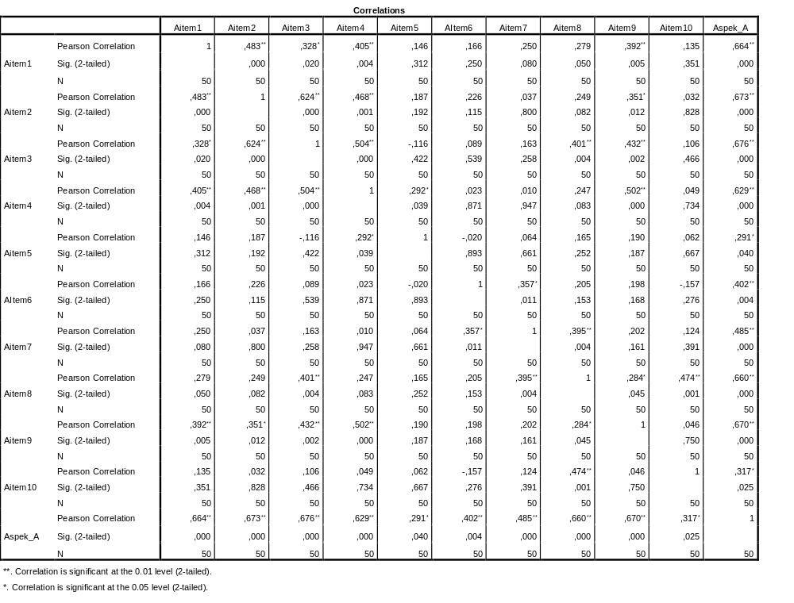
- Konsep Diri
- Mempertahankan Keselarasan Batin

- Penafsiran Atas Pengalaman
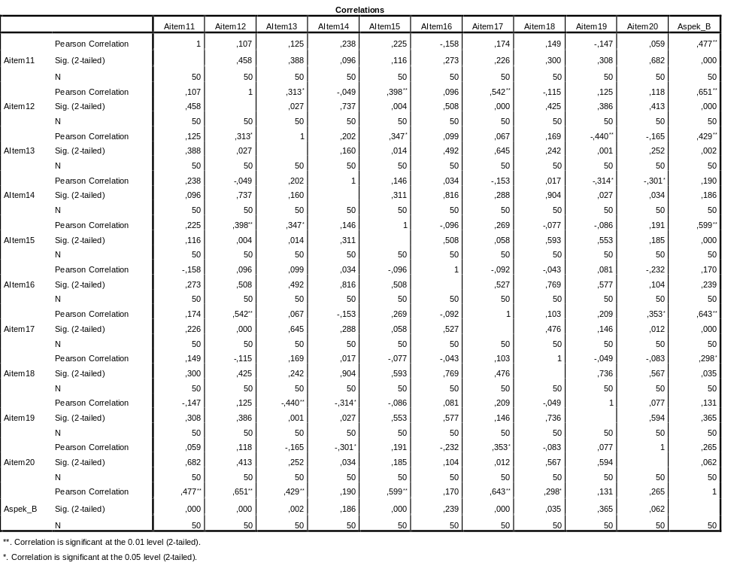

- Harapan Individu
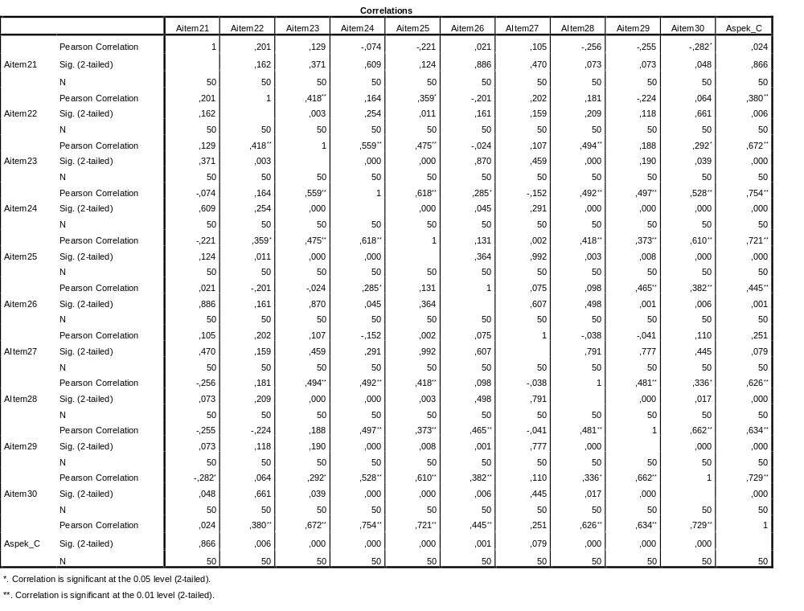
- Harga Diri
- Keberartian
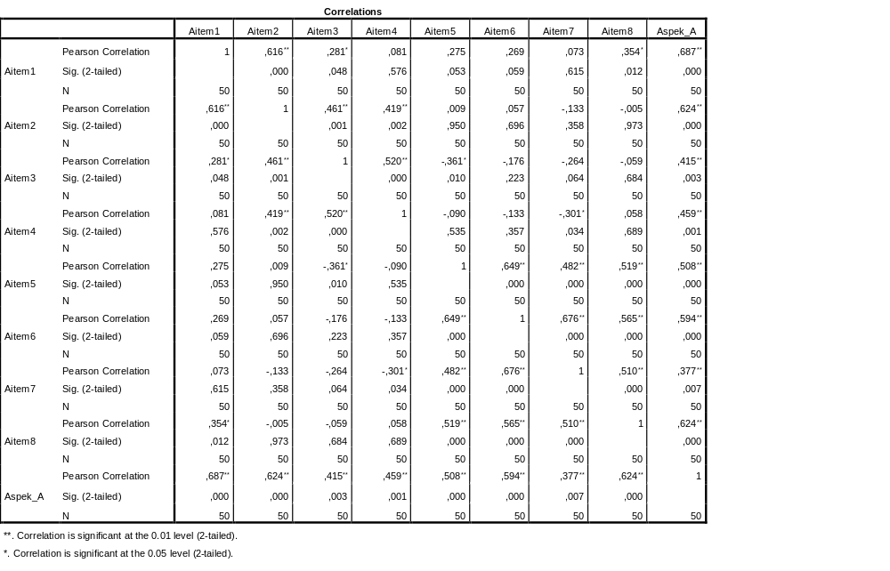

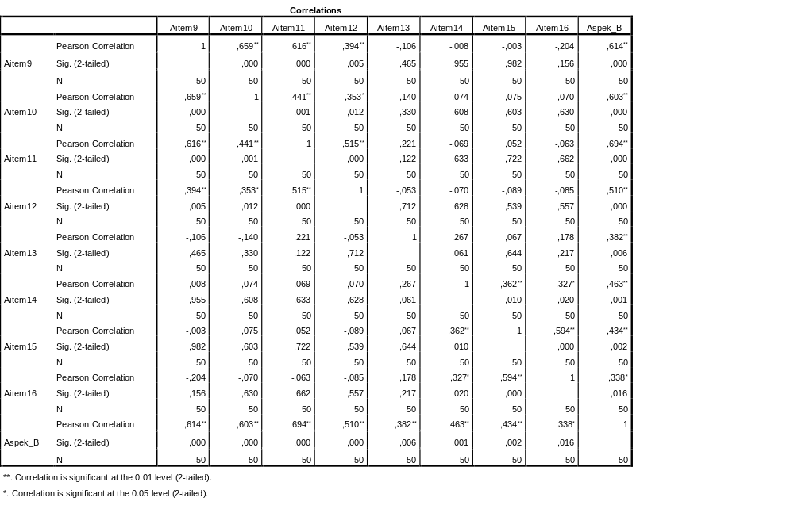
- Kekuasaan

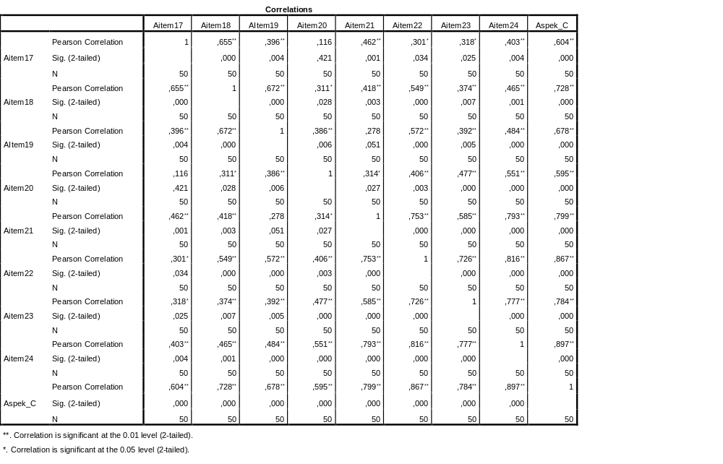
- Kemampuan
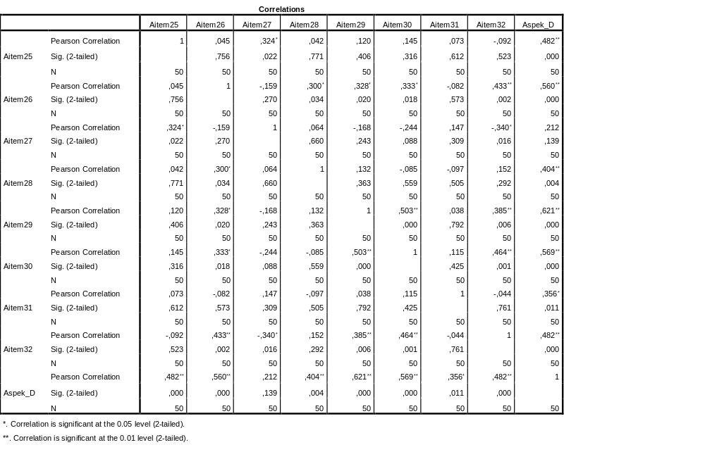
- Kebijakan

Lampiran 6. Hasil Uji Realibilitas
- Konsep Diri

Aspek A
Reliability Statistics
Cronbach's Alpha | N of Items
.753 | 9

Aspek B
Reliability Statistics
Cronbach's Alpha | N of Items
.630 | 5

Aspek C
Reliability Statistics
Cronbach's Alpha | N of Items
.796 | 8

Total
Reliability Statistics
Cronbach's Alpha | N of Items
.852 | 22

- Harga Diri

Aspek A
Reliability Statistics
Cronbach's Alpha | N of Items
,631 | 8

Aspek B
Reliability Statistics
Cronbach's Alpha | N of Items
,582 | 8

Aspek C
Reliability Statistics
Cronbach's Alpha | N of Items
,883 | 8

Aspek D
Reliability Statistics
Cronbach's Alpha | N of Items
,528 | 7

Total
Reliability Statistics
Cronbach's Alpha | N of Items
,863 | 31

Lampiran 7. Hasil Uji Deskriptif
Descriptive Statistics
 | N | Minimum | Maximum | Mean | Std. Deviation
Harga_Diri | 102 | 75 | 124 | 98,12 | 9,027
Konsep_Diri | 102 | 54 | 85 | 70,28 | 6,949
Valid N (listwise) | 102

Lampiran 8. Kategorisasi Skor
- Konsep Diri
Konsep_Diri
 |  | Frequency | Percent | Valid Percent | Cumulative Percent
Valid | Sangat Tinggi | 41 | 40,2 | 44,1 | 44,1
Valid | Tinggi | 43 | 42,2 | 46,2 | 90,3
Valid | Sedang | 9 | 8,8 | 9,7 | 100,0
Valid | Total | 93 | 91,2 | 100,0
Missing | System | 9 | 8,8
Total |  | 102 | 100,0

- Harga Diri
Harga_Diri
 |  | Frequency | Percent | Valid Percent | Cumulative Percent
Valid | Sangat Tinggi | 40 | 39,2 | 39,2 | 39,2
Valid | Tinggi | 51 | 50,0 | 50,0 | 89,2
Valid | Sedang | 11 | 10,8 | 10,8 | 100,0
Valid | Total | 102 | 100,0 | 100,0

Lampiran 9. Uji Asumsi Normalitas
Tests of Normality
 | Kolmogorov-Smirnovª |  |  | Shapiro-Wilk
 | Statistic | df | Sig. | Statistic | Df | Sig.
Konsep_Diri | ,082 | 102 | ,084 | ,985 | 102 | ,323
Harga_Diri | ,088 | 102 | ,050 | ,977 | 102 | ,078
a. Lilliefors Significance Correction

Lampiran 10. Uji Asumsi Linieritas
ANOVA Table
 |  |  | Sum of Squares | df | Mean Square | F | Sig.
Konsep_Diri * Harga_Diri | Between Groups | (Combined) | 2599,688 | 32 | 81,240 | 2,462 | ,001
Konsep_Diri * Harga_Diri | Between Groups | Linearity | 1421,578 | 1 | 1421,578 | 43,077 | ,000
Konsep_Diri * Harga_Diri | Between Groups | Deviation from Linearity | 1178,110 | 31 | 38,004 | 1,152 | ,308
Konsep_Diri * Harga_Diri | Within Groups |  | 4795.917 | 69 | 33,001
Konsep_Diri * Harga_Diri | Total |  | 28954.400 | 101

Lampiran 11. Uji Analisis Korelasi Product Moment
Correlations
 |  | Harga_Diri | Konsep_Diri
Harga_Diri | Pearson Correlation | 1 | ,540**
Harga_Diri | Sig. (2-tailed) |  | ,000
Harga_Diri | N | 102 | 102
Konsep_Diri | Pearson Correlation | ,540** | 1
Konsep_Diri | Sig. (2-tailed) | ,000
Konsep_Diri | N | 102 | 102
**. Correlation is significant at the 0.01 level (2-tailed).

Lampiran 12. Uji Korelasi Parsial

- Korelasi Parsial Harga Diri dengan
Mempertahankan Keselarasan Batin (Y1)
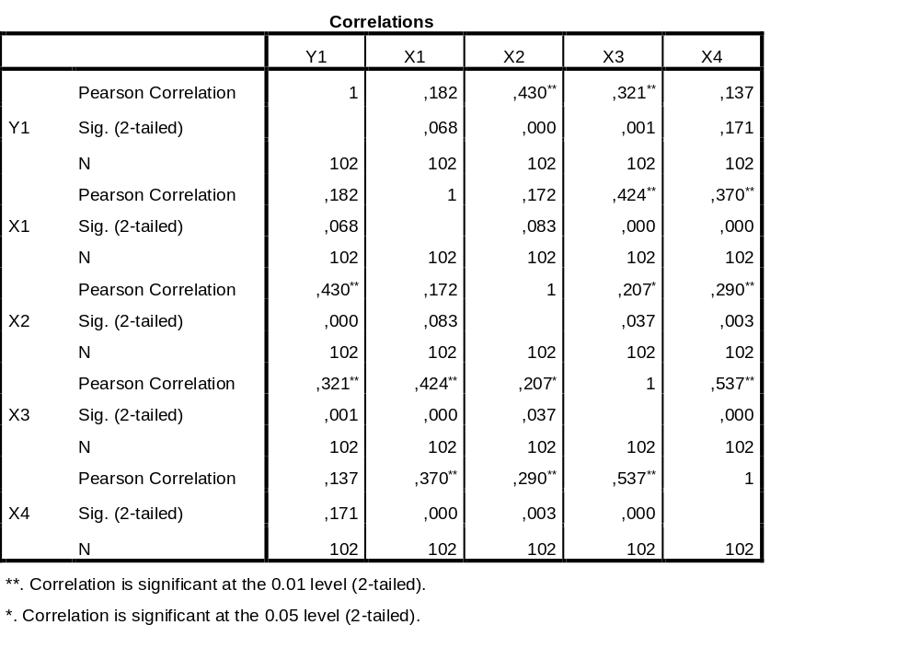

- Korelasi Parsial Harga Diri dengan Penafsiran Atas Pengalaman (Y2)
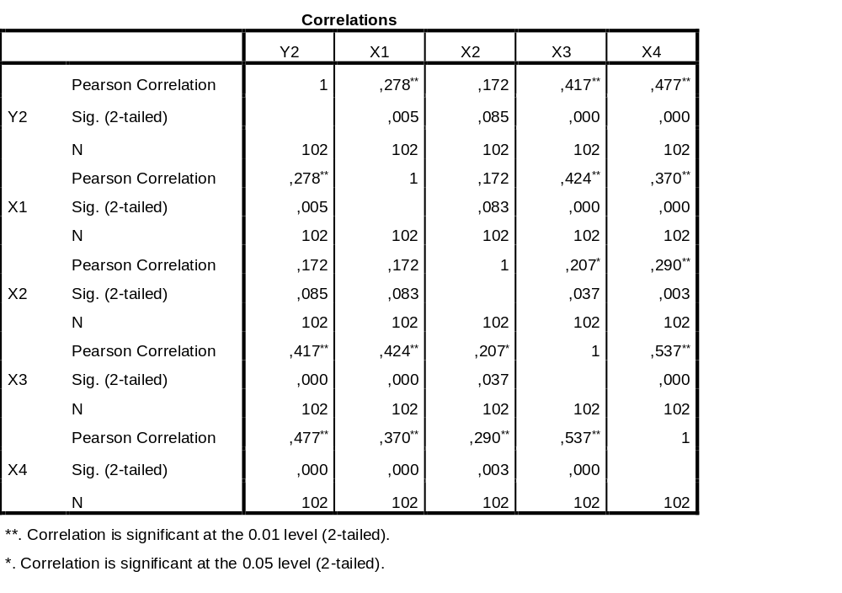

- Korelasi Parsial Harga Diri dengan Harapan Atas Individu (Y3)
